Первый слайд 1.2.

Логотип NL

Обращение:

Добрый день, имя!

Что нам дождик проливной!

Купи 3 коробки EDшки и получи детский зонтик в подарок!

Купить

<https://nlstar.com/ru/catalog/edshka/>

Второй слайд

**С 10 июня** **при покупке 3-х любых упаковок** детских смарт-коктейлей для умного роста [EDшка](https://nlstar.com/ru/catalog/edshka/) – фирменный детский зонтик в подарок. Предложение действует только **в интернет-магазине и в магазинах компании**, не распространяется на покупки в приложении. Количество подарков ограничено.

Енот Смартик дарит подарки!

Добавь корзину 3 любых коробки EDшки и самостоятельно выбери зонтик нужного цвета!

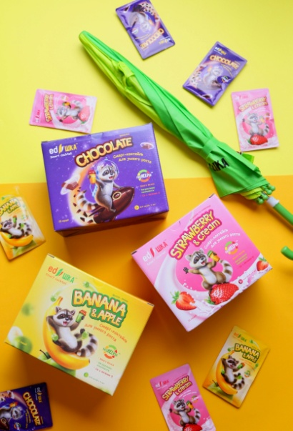 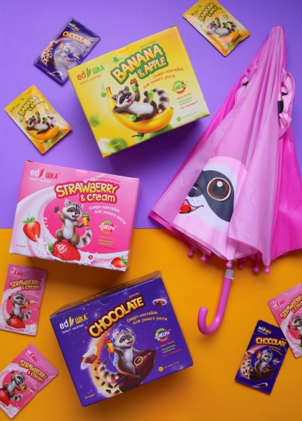

Купить

<https://nlstar.com/ru/catalog/edshka/>

NL_NEWS

<https://t.me/nl_news>

NL_Assistant

<https://t.me/nl_assistant_bot>

NL STORE

<https://itunes.apple.com/ru/app/nl-store/id962734187?mt=8>

<https://play.google.com/store/apps/details?id=com.international.nlstore>

NL READER

<https://itunes.apple.com/ru/app/nl-reader/id1157836555?mt=8>

<https://play.google.com/store/apps/details?id=com.international.nlmessenger>

Присоединяйтесь к нам в соц. сетях

Иконки: ВК, Инст, YouTube

Вк: <https://vk.com/nlcoalition>

Инста: <https://www.instagram.com/nl_int/>